Rapport de gestion de projet

Introduction
Puls-Events est une plateforme dédiée à la découverte d'événements culturels. Elle s'appuie notamment sur des données issues d'OpenAgenda afin de proposer aux utilisateurs des événements adaptés à leur localisation, à leurs dates et à leurs centres d'intérêt.
Dans le cadre d'une précédente mission, un POC de chatbot basé sur une architecture RAG a été développé. Celui-ci permet à un utilisateur de poser une question en langage naturel et d'obtenir une réponse à partir d'une base d'événements.
Le POC contient environ 3 880 événements, transformés en 4 933 chunks, puis indexés avec des embeddings Mistral dans une base vectorielle FAISS. Les recherches sont effectuées sur les cinq résultats les plus proches avant de générer une réponse avec Mistral Small.
Cette première réalisation a permis de valider le principe du chatbot, mais elle présente également certaines limites. L'évaluation RAGAS a notamment obtenu un Faithfulness de 0,575, un Context Precision de 0,422 et un Context Recall de 0,233, ce qui montre que la qualité de récupération des informations peut encore être améliorée.
La nouvelle mission consiste donc à étudier le passage de ce POC vers un MVP scalable, capable de répondre à un usage plus large et de mieux prendre en compte le contexte utilisateur.
Quatre axes principaux ont été identifiés par l'équipe :
- la mémoire conversationnelle ;
- la prise en compte du contexte géographique ;
- la recherche web en temps réel ;
- le monitoring des performances.
L'objectif de ce dossier est de définir une solution complète permettant de répondre à ces besoins, depuis l'analyse fonctionnelle jusqu'à l'architecture, au planning et à l'estimation des coûts.

1. Analyse et synthèse des besoins formulés par l'équipe

1.1 Contexte et objectif du projet
Le projet consiste à faire évoluer le chatbot développé lors du POC vers une solution pouvant servir de base à un véritable produit.
Le POC a démontré qu'il était possible de rechercher des événements en langage naturel à partir des données OpenAgenda et de générer une réponse avec un modèle de langage. Il constitue donc le socle technique du futur MVP.
Cependant, le POC reste principalement conçu comme une démonstration fonctionnelle. L'objectif du MVP est désormais d'apporter davantage de fonctionnalités, de fiabilité et de capacité d'évolution.

1.2 Besoins identifiés

Mémoire conversationnelle
Le chatbot doit être capable de conserver le contexte d'une conversation.
Par exemple :
« Quels concerts sont prévus à Saint-Denis ? »
Puis :
« Lesquels sont gratuits ? »
Le système doit comprendre que la deuxième question fait référence aux concerts précédemment recherchés.
Dans le POC, l'interface conserve l'historique des messages, mais celui-ci n'est pas réellement utilisé comme contexte par la chaîne RAG.
Le MVP devra donc mettre en place une véritable gestion du contexte conversationnel.

Contexte géographique
La plateforme étant centrée sur les événements locaux, la localisation constitue une information importante.
Le système doit pouvoir comprendre des demandes comme :
- « Que faire près de moi ce week-end ? »
- « Quels événements sont prévus à Saint-Denis ? »
- « Quels concerts sont proches de cette ville ? »
Les données du POC contiennent déjà des informations géographiques telles que la ville et, lorsqu'elles sont disponibles, les coordonnées des événements.
L'objectif est donc de mieux exploiter ces informations dans la recherche.

Recherche web
La base interne ne contient pas nécessairement toutes les informations recherchées par l'utilisateur ou les informations les plus récentes.
Le MVP devra donc pouvoir effectuer une recherche web lorsque cela est pertinent afin de compléter les informations disponibles.
Cette recherche devra rester complémentaire à la base d'événements et les sources utilisées devront être identifiables.

Monitoring
Le système devra également être surveillé une fois déployé.
Il faudra notamment pouvoir suivre :
- les temps de réponse ;
- les erreurs ;
- le nombre de requêtes ;
- la disponibilité du service ;
- l'utilisation des ressources ;
- les indicateurs liés à la qualité des réponses.
Le monitoring permettra de détecter rapidement les problèmes et d'accompagner la montée en charge du système.

1.3 Utilisateurs et principaux cas d'utilisation
Le principal utilisateur est une personne souhaitant trouver un événement culturel correspondant à ses critères.
Les principaux cas d'utilisation sont :
Recherche simple
« Quels événements sont prévus à Saint-Denis ce week-end ? »
Recherche avec localisation
« Quels événements sont proches de moi ? »
Question complémentaire
« Lesquels sont gratuits ? »
Recherche nécessitant une information récente
« Est-ce que cet événement est toujours prévu ? »
Conversation
L'utilisateur doit pouvoir enchaîner plusieurs questions sans devoir répéter à chaque fois le contexte.

1.4 Contraintes du projet
La solution devra respecter plusieurs contraintes :
- conserver la qualité et la fiabilité des réponses ;
- éviter les informations inventées par le modèle ;
- garantir des temps de réponse acceptables ;
- maîtriser les coûts d'utilisation ;
- pouvoir évoluer avec l'augmentation du nombre d'utilisateurs ;
- faciliter la maintenance et l'évolution du système ;
- permettre de surveiller le fonctionnement du service.
Le POC impose déjà au modèle de répondre uniquement à partir des informations disponibles et de signaler lorsqu'une information n'est pas présente dans la base. Cette exigence doit être conservée dans le MVP.

1.5 Synthèse du besoin
Le besoin peut donc être résumé de la manière suivante :
Transformer le chatbot RAG développé lors du POC en un MVP capable de proposer des recherches d'événements plus personnalisées, de conserver le contexte des conversations, de compléter les informations grâce au web et de fonctionner sur une infrastructure suffisamment robuste pour évoluer.

2. Plan de projet
Le projet sera réalisé progressivement afin de sécuriser le passage du POC vers le MVP.
L'objectif est de commencer par définir précisément le besoin et l'architecture avant de travailler sur les différentes fonctionnalités.

2.1 Planning prévisionnel
Période | Étape | Travaux principaux
S1 | Cadrage | Analyse des besoins, contraintes et limites du POC
S2 | Veille technologique | Étude des solutions cloud et des technologies nécessaires
S3 | Architecture | Définition de l'architecture cible du MVP
S4 | Backlog et coûts | Priorisation des fonctionnalités et premières estimations
S5-S6 | Fonctionnalités principales | Mémoire conversationnelle et contexte géographique
S7 | Recherche web | Étude et intégration du mécanisme de recherche web
S8 | Monitoring | Définition et intégration du suivi des performances
S9 | Tests et validation | Tests fonctionnels et vérification de la qualité
S10 | Finalisation | Documentation, présentation et portfolio
Ce planning est prévisionnel et pourra être adapté en fonction des résultats obtenus lors des différentes étapes.

2.2 Principaux jalons
Plusieurs étapes permettront de valider progressivement le projet :
- J1 – Cadrage validé : besoins et contraintes identifiés ;
- J2 – Architecture validée : solution technique et choix cloud définis ;
- J3 – MVP défini : fonctionnalités prioritaires et coûts estimés ;
- J4 – Fonctionnalités intégrées : mémoire, localisation et recherche web définies dans l'architecture ;
- J5 – Monitoring défini : indicateurs et suivi du système ;
- J6 – Validation finale : architecture et livrables finalisés.

2.3 Livrables
Les principaux livrables du projet seront :
- Analyse et synthèse des besoins
- Étude comparative des solutions cloud
- Architecture technique détaillée
- Macro backlog des fonctionnalités
- Estimation des coûts Build et OPEX
- Planning du projet
- Bilan du passage du POC au MVP
- Support de présentation
- Portfolio professionnel
L'ensemble de ces éléments permettra de disposer d'une vision complète du futur MVP, aussi bien sur le plan fonctionnel que technique et financier.

3. Macro backlog des fonctionnalités
Le backlog permet de définir précisément ce que doit contenir le MVP et de distinguer les fonctionnalités indispensables des améliorations pouvant être réalisées ultérieurement.
Le point de départ reste le POC existant : recherche en langage naturel, données OpenAgenda, embeddings Mistral, FAISS et génération de réponses avec Mistral Small.
Le MVP conserve ce fonctionnement et ajoute les fonctionnalités nécessaires pour répondre aux nouveaux besoins.

3.1 Fonctionnalités indispensables – Must-Have
ID | Fonctionnalité | Objectif | Priorité | Complexité | Estimation
F01 | Recherche d'événements | Permettre à l'utilisateur de rechercher des événements en langage naturel | Must-Have | Moyenne | 2 j
F02 | Mémoire conversationnelle | Conserver le contexte des échanges pour permettre les questions de suivi | Must-Have | Moyenne | 4 j
F03 | Contexte géographique | Utiliser la localisation pour améliorer les résultats | Must-Have | Moyenne | 4 j
F04 | Recherche web | Compléter les informations internes avec des informations récentes | Must-Have | Élevée | 5 j
F05 | Gestion des sources | Permettre d'identifier l'origine des informations utilisées | Must-Have | Moyenne | 2 j
F06 | Monitoring | Suivre les performances, erreurs et utilisation du système | Must-Have | Moyenne | 3 j
F07 | Infrastructure scalable | Permettre au système de fonctionner sur une infrastructure cloud évolutive | Must-Have | Élevée | 5 j
F08 | Tests et validation | Vérifier le fonctionnement et la qualité des réponses | Must-Have | Moyenne | 3 j

Pourquoi ces fonctionnalités ?
F01 – Recherche d'événements constitue le cœur du produit et correspond à la fonctionnalité déjà démontrée par le POC.
F02 – Mémoire conversationnelle permet de transformer une succession de questions indépendantes en véritable conversation.
F03 – Contexte géographique est essentiel pour une plateforme destinée à découvrir des événements locaux.
F04 – Recherche web permet de compléter la base interne lorsqu'une information récente ou absente est nécessaire.
F05 – Gestion des sources permet de conserver le principe de fiabilité déjà présent dans le POC.
F06 – Monitoring permet de surveiller le fonctionnement du MVP après son déploiement.
F07 – Infrastructure scalable permet de passer d'un environnement de démonstration à une solution pouvant accueillir davantage d'utilisateurs et de données.
F08 – Tests et validation permettent de vérifier que les nouvelles fonctionnalités améliorent le système sans dégrader les résultats existants.

3.2 Fonctionnalités complémentaires – Nice-to-Have
Ces fonctionnalités sont intéressantes mais ne sont pas indispensables pour obtenir une première version fonctionnelle du MVP.
ID | Fonctionnalité | Objectif | Priorité | Complexité | Estimation
F09 | Recherche hybride | Combiner recherche sémantique et recherche par mots-clés | Nice-to-Have | Moyenne | 4 j
F10 | Reranking | Réorganiser les résultats pour conserver les plus pertinents | Nice-to-Have | Moyenne | 3 j
F11 | Filtres avancés | Filtrer par date, catégorie, prix ou accessibilité | Nice-to-Have | Moyenne | 3 j
F12 | Personnalisation avancée | Adapter les résultats aux préférences de l'utilisateur | Nice-to-Have | Élevée | 5 j
Ces améliorations sont cohérentes avec les pistes déjà identifiées à la suite de l'évaluation du POC, notamment les filtres par métadonnées, la recherche hybride et le reranking.

3.3 Priorisation
La logique de développement sera donc :

Phase 1 — Construire le socle
Recherche d'événements → mémoire → localisation → recherche web → sources → monitoring → infrastructure → tests
Cette première phase permet d'obtenir un MVP répondant directement aux besoins exprimés par l'équipe.

Phase 2 — Améliorer le système
Recherche hybride → reranking → filtres avancés → personnalisation
Ces fonctionnalités pourront être ajoutées après validation du socle.
Cette organisation permet de concentrer les ressources sur les fonctionnalités essentielles et de limiter les risques liés au développement simultané de trop nombreuses fonctionnalités.

3.4 Estimation globale
Le socle Must-Have représente environ 28 jours de travail.
Les fonctionnalités Nice-to-Have représentent environ 15 jours supplémentaires.
Ces estimations sont indicatives et incluent une marge pour les tests, l'intégration et les ajustements. Elles seront affinées lors de la définition de l'architecture et du choix des services cloud.

Résultat attendu
À l'issue de cette étape, le périmètre du MVP est clairement défini :
Le MVP conserve la recherche d'événements du POC et lui ajoute une mémoire conversationnelle, une meilleure prise en compte de la localisation, une recherche web complémentaire, un monitoring et une infrastructure capable d'évoluer.
Les améliorations plus avancées seront développées progressivement après validation de cette première version.

4. Architecture technique détaillée
L'architecture proposée doit permettre de faire évoluer le POC vers un MVP plus fiable, scalable et maintenable, tout en restant cohérente avec les besoins identifiés.
L'objectif n'est pas de reconstruire entièrement le projet, mais de conserver le fonctionnement du POC et de remplacer progressivement les éléments locaux par des services adaptés à une utilisation dans le cloud.

4.1 Architecture cible
Le fonctionnement général du MVP peut être résumé ainsi :
Utilisateur → Interface → API → Agent/RAG → Sources de données → Réponse → Monitoring
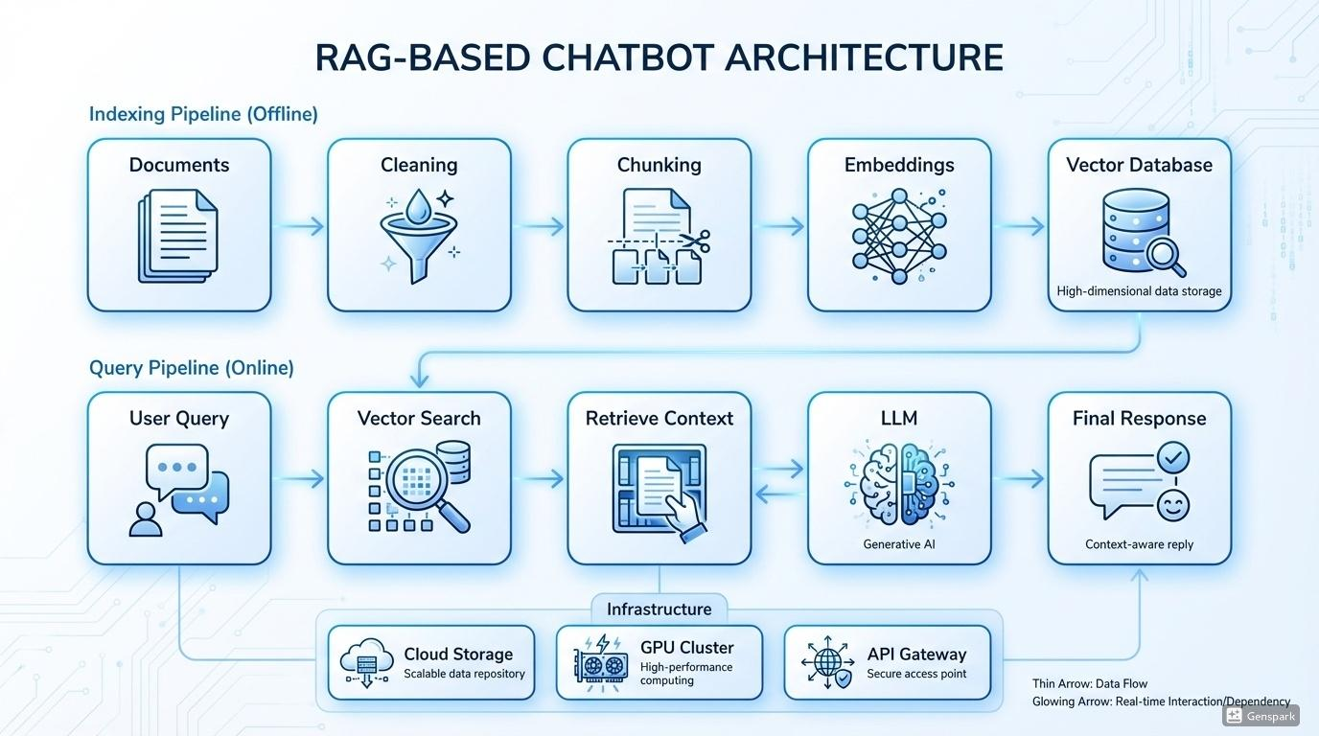
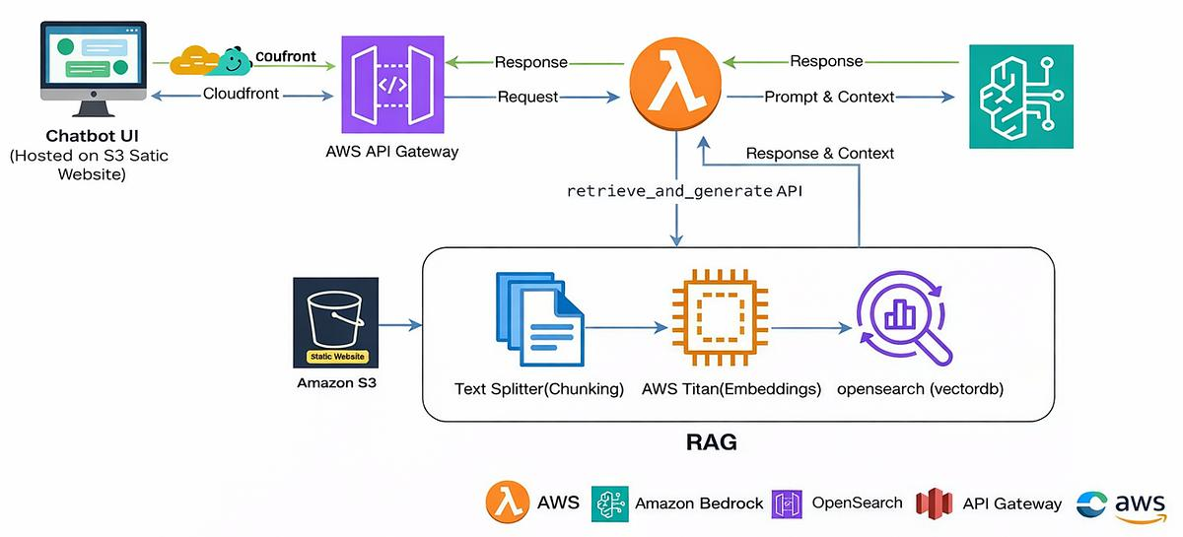
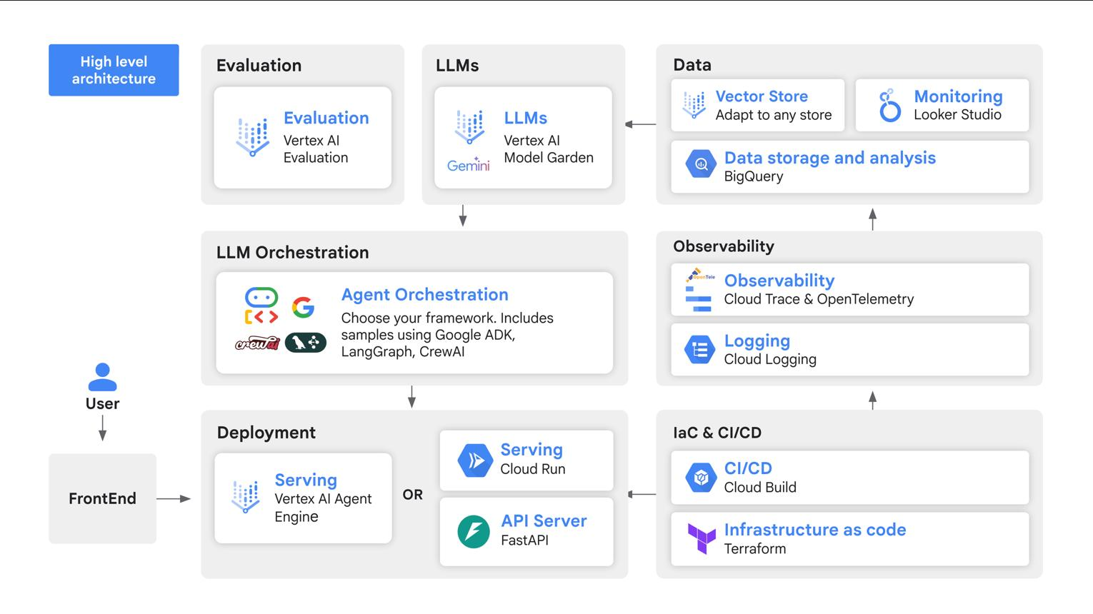
7

1. Interface utilisateur
L'utilisateur accède au chatbot depuis une interface web.
Cette interface permet de :
- poser une question ;
- poursuivre une conversation ;
- fournir éventuellement une localisation ;
- consulter la réponse et ses sources.
Le Streamlit utilisé dans le POC peut servir de base pour le prototype, puis être remplacé ou conservé selon les besoins du MVP.

2. API
Une API constitue l'intermédiaire entre l'interface et le reste du système.
Elle reçoit la demande de l'utilisateur et transmet les informations nécessaires au moteur de recherche et au modèle de langage.
Cette séparation permet notamment de ne pas dépendre directement de l'interface utilisateur et de faciliter l'évolution future du projet.

3. Gestion de la conversation
Une couche dédiée conserve le contexte de la conversation.
Par exemple :
Utilisateur : « Quels concerts sont prévus à Saint-Denis ? »
Chatbot : résultats...
Utilisateur : « Et lesquels sont gratuits ? »
Le système doit comprendre que « lesquels » fait référence aux concerts précédemment recherchés.
La mémoire peut être stockée séparément des données d'événements afin de ne pas mélanger les informations utilisateur et les données métier.

4. Moteur RAG
Le moteur RAG reste le cœur de la recherche dans les données d'événements.
Il reprend le principe du POC :
question → recherche des informations pertinentes → contexte → modèle de langage → réponse
Dans le POC, cette recherche s'effectue avec des embeddings Mistral et une base vectorielle FAISS, avec les 5 résultats les plus proches récupérés pour alimenter le modèle.
Pour le MVP, cette partie devra être adaptée à une infrastructure cloud permettant de gérer davantage de données et de requêtes.

5. Données d'événements
Les événements provenant d'OpenAgenda constituent la source principale.
Une chaîne de traitement permet de :
récupérer → nettoyer → structurer → indexer → rendre disponibles les données pour le RAG.
Le POC utilise actuellement un fichier local comme source de données.
Dans le MVP, cette alimentation devra être automatisée afin de pouvoir actualiser les événements plus facilement.

6. Recherche web
La recherche web intervient lorsque les informations disponibles dans la base interne ne sont pas suffisantes ou lorsqu'une information récente est nécessaire.
Elle constitue donc une source complémentaire et non un remplacement de la base d'événements.
Le principe recherché est :
Question → recherche dans les événements → recherche web si nécessaire → comparaison des informations → réponse avec sources.
L'utilisation de smolagents pourra notamment être étudiée dans cette partie, comme demandé dans le cahier des charges.

7. Monitoring
Le système doit également être surveillé après son déploiement.
Les principaux indicateurs pourront être :
- temps de réponse ;
- nombre de requêtes ;
- erreurs ;
- disponibilité du service ;
- consommation des ressources ;
- utilisation des modèles ;
- qualité des réponses.
Le monitoring permettra d'identifier rapidement une dégradation du service ou une augmentation anormale des coûts.

4.2 Choix du cloud
Pour le MVP, AWS est retenu comme solution cloud cible.
Ce choix sera justifié dans le dossier à partir d'une comparaison avec les principales alternatives, notamment Google Cloud et Microsoft Azure.
Les critères retenus seront :
- capacité à faire évoluer l'application ;
- services disponibles pour les API et conteneurs ;
- possibilités de stockage et de bases de données ;
- monitoring ;
- sécurité ;
- intégration avec les services d'IA ;
- coût ;
- facilité de déploiement.
L'objectif n'est donc pas de choisir le cloud uniquement sur le nombre de services proposés, mais de retenir celui qui répond le mieux aux besoins du MVP.

4.3 Déploiement et évolutivité
Le MVP sera conçu sous forme de composants séparés :
- interface ;
- API ;
- moteur RAG ;
- gestion de la mémoire ;
- accès aux données ;
- recherche web ;
- monitoring.
Cette séparation permet de faire évoluer une partie du système sans devoir modifier l'ensemble de l'application.
Le déploiement pourra également être réalisé sous forme de conteneurs Docker, afin d'obtenir un environnement reproductible entre le développement et le cloud.

4.4 Architecture des données
Deux types de données doivent être distingués.

Données métier
Elles correspondent aux événements :
- titre ;
- description ;
- date ;
- ville ;
- lieu ;
- coordonnées ;
- catégorie ;
- prix ;
- accessibilité ;
- lien vers l'événement.
Elles servent principalement à alimenter la recherche.

Données de conversation
Elles correspondent au contexte nécessaire pour comprendre les échanges avec l'utilisateur.
Cette séparation permet de conserver une architecture plus claire et facilite la gestion et la maintenance du système.

4.5 Principe général de fonctionnement
Le fonctionnement cible du MVP est donc :
1. L'utilisateur pose une question
↓
2. L'API reçoit la demande
↓
3. Le système récupère le contexte de conversation
↓
4. La recherche prend en compte la localisation
↓
5. Le RAG recherche les événements pertinents
↓
6. Une recherche web peut compléter les informations si nécessaire
↓
7. Le modèle génère une réponse à partir des informations disponibles
↓
8. Les sources sont présentées à l'utilisateur
↓
9. Les indicateurs de fonctionnement sont enregistrés dans le monitoring
Cette architecture répond ainsi aux quatre évolutions demandées par l'équipe tout en conservant le principe du POC existant.

Transition
Une fois l'architecture définie, il reste à déterminer combien cette solution va coûter, aussi bien pour construire le MVP que pour l'exploiter avec différents niveaux d'utilisation.
C'est l'objet de la section 5 – Estimation des coûts Build & OPEX.

5. Estimation des coûts Build & OPEX
L'estimation des coûts permet de vérifier que l'architecture proposée reste compatible avec les objectifs de Puls-Events.
Deux types de coûts sont distingués :
- Build : coût nécessaire pour concevoir et mettre en place le MVP ;
- OPEX : coût nécessaire pour faire fonctionner la solution une fois déployée.
Les montants ci-dessous constituent une estimation de cadrage. Ils devront être affinés avec les tarifs réels des services cloud retenus et avec les volumes d'utilisation observés lors des tests.

5.1 Coût de développement du MVP
Le coût de développement est principalement lié au temps nécessaire pour concevoir, développer, tester et déployer les différentes fonctionnalités.
Poste | Contenu | Estimation
Cadrage et conception | Analyse des besoins, architecture et choix techniques | 3 j
Mémoire conversationnelle | Gestion et stockage du contexte des conversations | 4 j
Contexte géographique | Prise en compte de la localisation dans les recherches | 4 j
Recherche web | Étude et intégration de la recherche web | 5 j
Infrastructure cloud | Déploiement des composants du MVP | 5 j
Monitoring | Mise en place du suivi des performances et erreurs | 3 j
Tests et validation | Tests fonctionnels, techniques et qualité des réponses | 4 j
Documentation et présentation | Documentation technique et supports finaux | 2 j
Total estimé |  | 30 jours
Cette estimation correspond au socle du MVP. Les fonctionnalités Nice-to-Have identifiées dans le backlog ne sont donc pas incluses dans ce premier chiffrage.

5.2 Coûts d'exploitation
Une fois le MVP déployé, les principaux coûts seront liés à :
- l'hébergement de l'application ;
- le stockage des données ;
- la base de données ;
- les appels aux modèles d'IA ;
- la recherche web ;
- le monitoring et les logs ;
- le trafic réseau.
Le coût réel dépendra fortement du nombre d'utilisateurs et du nombre de requêtes.
Pour le dossier, il est donc plus pertinent de présenter plusieurs scénarios de charge plutôt qu'un seul montant.

Scénarios retenus
Scénario | Utilisation | Objectif
Faible | Petit nombre d'utilisateurs et de requêtes | Phase de test / lancement
Moyenne | Utilisation régulière du chatbot | MVP en exploitation
Forte | Nombre important d'utilisateurs et de requêtes | Montée en charge
Le tableau financier final pourra reprendre ces trois scénarios afin de montrer l'évolution du coût lorsque l'utilisation augmente.

5.3 Principaux leviers de maîtrise des coûts
Plusieurs choix permettront de limiter les dépenses :

Limiter les appels au modèle
Le modèle d'IA représente une partie importante du coût variable. Il est donc préférable de ne l'utiliser que lorsque cela est nécessaire.

Réutiliser les données déjà traitées
Les embeddings des événements peuvent être calculés lors de l'indexation et non à chaque question de l'utilisateur.
Le POC fonctionne déjà selon ce principe : les événements sont transformés en chunks puis vectorisés avant la recherche.

Adapter les ressources à la charge
L'infrastructure doit pouvoir utiliser davantage de ressources lorsque le nombre de requêtes augmente, plutôt que de maintenir en permanence une infrastructure surdimensionnée.

Contrôler la recherche web
La recherche web doit être déclenchée uniquement lorsque les données internes ne suffisent pas. Cela évite des appels inutiles et permet également de conserver la base interne comme source principale.

Surveiller les coûts
Le monitoring ne doit pas uniquement mesurer les performances techniques. Il doit également permettre de suivre la consommation des services afin d'identifier rapidement une hausse anormale des coûts.

5.4 Synthèse Build / OPEX
Le modèle économique du MVP peut donc être résumé simplement :
Build
Développer et déployer le socle du MVP → environ 30 jours de travail.
OPEX
Le coût mensuel évolue principalement avec le nombre d'utilisateurs, le nombre de requêtes et l'utilisation des services d'IA.
L'objectif est donc de commencer avec une infrastructure adaptée à la phase MVP, puis de l'augmenter progressivement en fonction de la charge réelle.
Important : les prix cloud précis ne sont volontairement pas inventés à ce stade. Ils devront être calculés après le choix définitif des services AWS et à partir de leurs tarifs actuels. Cela donnera un tableau de coûts plus crédible pour la soutenance.

Ce que je te conseille pour le livrable Excel
On pourra faire un fichier avec 2 feuilles :
Feuille 1 – Build
- fonctionnalité ;
- jours estimés ;
- coût journalier ;
- coût total.
Feuille 2 – OPEX
- service AWS ;
- rôle ;
- scénario faible ;
- scénario moyen ;
- scénario fort ;
- coût mensuel estimé.
Ça correspondra beaucoup mieux à ce que demande le template qu'un simple tableau avec quelques montants.

6. Bilan
Le passage du POC au MVP consiste principalement à conserver ce qui fonctionne déjà et à renforcer les points qui limitaient le POC.
Le POC a permis de valider le principe d'un assistant capable de rechercher des événements et de répondre à des questions en langage naturel. Il s'appuie sur environ 3 880 événements, transformés en 4 933 chunks, avec des embeddings Mistral, une recherche vectorielle FAISS et le modèle Mistral Small.
Cependant, son évaluation RAGAS a montré des marges d'amélioration, notamment avec un Context Recall de 0,233 et un Context Precision de 0,422.

6.1 Principales évolutions du POC vers le MVP
POC | Évolution prévue dans le MVP
Recherche d'événements | Conservation et amélioration
Historique affiché dans l'interface | Véritable mémoire conversationnelle
Recherche principalement vectorielle | Recherche mieux adaptée au contexte et à la localisation
Données stockées localement | Architecture cloud évolutive
Données issues d'un fichier local | Alimentation automatisée des données
Pas de recherche web | Recherche web complémentaire
Peu de suivi du fonctionnement | Monitoring des performances et des erreurs
Évaluation RAGAS sur 15 questions | Tests et évaluation plus structurés

6.2 Justification des choix
Les choix proposés répondent directement aux besoins exprimés par l'équipe.
La mémoire conversationnelle permet d'améliorer l'expérience utilisateur en conservant le contexte des échanges.
Le contexte géographique permet de rendre les recherches plus pertinentes pour une plateforme centrée sur les événements locaux.
La recherche web apporte une possibilité de compléter les données internes avec des informations récentes.
Le monitoring permet enfin de suivre le fonctionnement du système une fois celui-ci déployé.
Le passage vers une architecture cloud répond quant à lui à l'objectif de rendre le système capable d'évoluer avec le nombre d'utilisateurs et de données.

6.3 Principaux défis
Plusieurs points devront faire l'objet d'une attention particulière :
- conserver une bonne qualité de réponse malgré l'augmentation du volume de données ;
- éviter que la recherche web introduise des informations peu fiables ;
- maîtriser les coûts liés aux appels aux modèles d'IA ;
- maintenir des temps de réponse acceptables ;
- assurer la disponibilité du service ;
- pouvoir identifier rapidement les erreurs ou les dégradations.
Ces éléments seront pris en compte dès la conception afin d'éviter de devoir modifier complètement l'architecture lorsque le nombre d'utilisateurs augmentera.

6.4 Conclusion du bilan
Le POC a permis de valider la faisabilité du chatbot RAG spécialisé dans les événements. Le MVP doit maintenant transformer cette démonstration en une solution mieux structurée et capable d'évoluer.
La démarche retenue est donc progressive :
POC fonctionnel → amélioration de la recherche → mémoire et localisation → recherche web → monitoring → architecture cloud scalable → MVP.
Cette approche permet de limiter les risques tout en conservant les éléments déjà développés et validés.

7. Conclusion
Cette mission permet de définir une trajectoire claire pour faire évoluer le chatbot RAG développé lors du POC vers un MVP scalable et exploitable.
L'étude a permis de :
- analyser les besoins fonctionnels et techniques ;
- identifier les principales limites du POC ;
- définir les fonctionnalités prioritaires du MVP ;
- proposer une architecture cloud évolutive ;
- prévoir une stratégie de mémoire conversationnelle, de contexte géographique et de recherche web ;
- intégrer le monitoring dès la conception ;
- estimer les efforts de développement et les coûts d'exploitation ;
- établir un planning permettant de suivre progressivement la réalisation du projet.
Le choix retenu repose sur une évolution progressive du système existant plutôt que sur une reconstruction complète. Cette approche permet de réutiliser les travaux réalisés lors du POC, tout en apportant les améliorations nécessaires pour répondre aux nouveaux objectifs de Puls-Events.
Le MVP constitue ainsi une première version solide pouvant ensuite évoluer en fonction des retours utilisateurs, des résultats des tests et de la charge réelle du système.

8. Annexes
Les annexes permettront de compléter le dossier principal avec les éléments techniques et professionnels utiles à la compréhension du projet.

Annexe 1 – Portfolio professionnel
Cette partie présentera :
- le projet réalisé ;
- le contexte de la mission ;
- les principales réalisations ;
- les technologies utilisées ;
- les résultats obtenus ;
- les compétences mobilisées ;
- les liens vers les dépôts GitHub concernés.

Annexe 2 – Présentation du POC
Le POC constitue le point de départ du projet.
Il pourra être présenté avec :
- son architecture ;
- le fonctionnement du pipeline RAG ;
- les données utilisées ;
- les technologies ;
- les résultats de l'évaluation ;
- ses principales limites.
Le POC utilisait notamment OpenAgenda, LangChain, Mistral AI, FAISS, RAGAS et Streamlit.

Annexe 3 – Architecture technique
Cette annexe pourra contenir :
- le schéma complet de l'architecture ;
- le rôle de chaque composant ;
- les flux de données ;
- le fonctionnement du RAG ;
- le fonctionnement de la mémoire ;
- la recherche web ;
- le monitoring.

Annexe 4 – Backlog et estimation des coûts
Les fichiers Excel pourront être joints au dossier :
- macro backlog ;
- estimation Build ;
- estimation OPEX ;
- scénarios de charge.

Annexe 5 – Veille technologique
Cette partie regroupera les sources utilisées pour justifier :
- le choix du cloud ;
- les solutions de stockage ;
- les solutions de monitoring ;
- les solutions de recherche web et d'agents ;
- les éventuelles solutions de bases vectorielles.

Structure finale du dossier
On arrive donc à une structure cohérente avec le template :
- Analyse et synthèse des besoins
- Plan de projet
- Macro backlog des fonctionnalités
- Architecture technique détaillée
- Estimation des coûts Build & OPEX
- Bilan
- Conclusion
- Annexes / Portfolio

